Trabajo Práctico Nº 4

Diseño de circuitos combinacionales

Se presentan a continuación diferentes enunciados para practicar los procedimientos de diseño, logrando la máxima simplificación por métodos gráficos. Para la comprobación de estos diseños el alumno tendrá que hacer uso de los software de simulación instalados a tal fin de manera de poder justificar los resultados.

- Una etapa de un proceso de manufactura depende del caudal Q, la presión P y la temperatura T del material .
Por condiciones de seguridad se requiere una alarma A que suene cuando el proceso se vuelva peligroso. Las condiciones de peligro se dan cuando la presión y el flujo son bajos ó cuando la presión y la temperatura son altas,
- Construir la tabla de verdad.
- Plantear la ecuación lógica por suma de productos.
- Simplificar por Karnaugh.
- Implementar con compuertas.

- Diseñar el circuito de control mediante tres llaves, a, b, c que cumpla con las
siguientes condiciones de funcionamiento:
- Si se accionan las tres llaves, el motor se acciona.
- Si se accionan dos llaves cualesquiera, el motor se activa, pero se enciende una lámpara de peligro.
- Si solo se acciona una llave, el motor no se activa , pero se enciende la lámpara de peligro.
- Si no se acciona ninguna llave, el motor y la lámpara están desactivados.
- Construir la tabla de verdad.
- Simplificar por Karnaugh.
- Implementar con compuertas

- Un sistema de alarma está constituido por cuatro detectores denominados a, b, c, y d; el sistema debe activarse cuando se activen tres ó cuatro detectores, si solo lo hacen dos detectores, es indiferente la activación ó no del sistema. Por ultimo, el sistema nunca debe activarse si se dispara un solo detector ó ninguno. Por razones de seguridad el sistema se deberá activar si a = 0, b = 0, c = 0 y d = 1.
- Construir la tabla de verdad
- Simplificar por Karnaugh.
- Implementar con compuertas

- Se dispone de cuatro interruptores, A, B, C y D, que cuando están abiertos suministran un '0' lógico y cuando están cerrados un '1' lógico. Con ellos se desea generar una señal S que cumpla las siguientes condiciones: S será '1' cuando A esté cerrado estando B abierto; cuando D está cerrado estando A y B abiertos; o cuando A y B estén cerrados estando C y D abiertos. En el resto de los casos S será '0'. Se pide:
a) Diseñar el circuito utilizando puertas lógicas de cualquier tipo.
b) Diseñar el circuito utilizando sólo puertas NAND.

- Un circuito lógico acepta como entradas dos números enteros de 2 bits A = A1A0 y B =B1B0 y suministra una salida de 4 bits P = P3P2P1P0 que es el producto numérico de A y B. Se pide diseñar y dibujar el circuito correspondiente con compuertas.

- La iluminación de una discoteca está constituida por la combinación de luces de tres colores (rojo, azul y verde). El sistema además, tiene una llave general E, que activa el funcionamiento. Las tres luces están controladas por cuatro conmutadores A, B, C y D de forma que: La luz roja se enciende siempre que este pulsado A o si está pulsado B, no lo está C. La luz azul se enciende cuando no está pulsado B o cuando estándolo D, no lo está A. La luz verde se enciende si no está pulsado C, si no están pulsados ni A ni B, ó si está pulsado D. Se pide:
a) La tabla de verdad que indique el funcionamiento de todo el circuito.
b) Dibujar el circuito para la luz verde, empleando sólo puertas NOR

- Un circuito lógico tiene 5 entradas y una salida. Cuatro de las entradas A, B, C, y D
representan un dígito decimal en BCD y la quinta entrada es de control. Cuando el
control está en '0' lógico, la salida vale '0' si el número decimal es par y vale '1' si es
impar. Cuando el control está a '1' lógico, la salida vale '0' cuando el número es
múltiplo de 3 y vale '1' en el resto de los casos.
Se pide diseñar el circuito. NOTA: Se considera que el cero es un múltiplo de 3.

- Al depósito de la figura acceden 4 canalizaciones cuyos caudales se muestran en la figura. Del depósito salen otras cuatro canalizaciones cuyos caudales se muestran también. Teniendo en cuenta que a la entrada solo puede haber dos canalizaciones abiertas al mismo tiempo. Diseñar un circuito que gobierne las electro válvulas de salida para que, dependiendo de las electro válvulas de entrada que estén abiertas, el caudal de entrada sea igual al de salida.
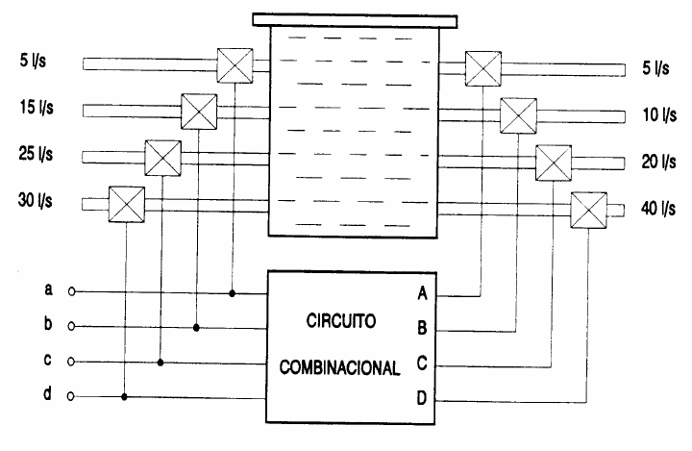

- Considere el siguiente juego de cartas:
Hay cuatro cartas, un 7, un 8, un 9 y un 10. Ubicadas de manera que el jugador no
pueda ver los valores de las mismas. El jugador debe elegir como mínimo una carta
y como máximo cuatro. El perderá si la suma de los valores de las cartas elegidas
excede 18. Diseñar un circuito que determine si el jugador a perdido el juego. El
circuito tiene cuatro entradas A, B, C y D que determinan si las cartas elegidas
fueron 7(A), 8(B), 9(C) y 10(D). La salida F será uno cuando se ha perdido el juego.
- Construir la tabla de verdad
- ¿Existirá alguna “condición sin cuidado” en la tabla de verdad para F?. Si es afirmativo para cuales valores de entrada.
- Obtener la ecuación simplificada del problema mediante Karnaugh.
- Implementar solo utilizando compuertas NOR.

